|  |
| --- |
| Nombre: |
| TEMA: Autoridades políticos |
| FECHA: 01/04/2025 |

**TALLER 1**

1.- Lee las fuentes a continuación y responde las preguntas

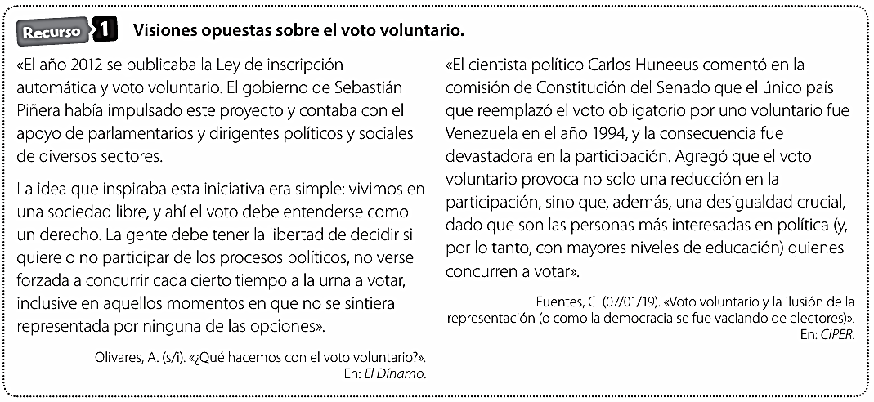

1. ¿Cuál sistema de voto, voluntario u obligatorio, te parece mejor? ¿por qué?

________________________________________________________________________________________________________  
  
________________________________________________________________________________________________________  
  
_________________________________________________________________________________________________________

b. Teniendo en cuenta el actual sistema de votación voluntaria, ¿por qué crees que la gente ha dejado de ir a votar?   
  
__________________________________________________________________________________________________________  
  
__________________________________________________________________________________________________________  
  
__________________________________________________________________________________________________________

c. ¿Qué propondrías tú para que la gente vuelva a participar de las elecciones?  
  
___________________________________________________________________________________________________________  
  
___________________________________________________________________________________________________________  
  
___________________________________________________________________________________________________________

2.- De la investigación previa señala y registra las autoridades políticas locales:

* Alcalde y concejales de la comuna de estación central
* Alcalde y concejales de la comuna elegida
* Señala el nombre, cargo e imagen